Escuela Normal de Educación Preescolar

Licenciatura en Educación Preescolar

Ciclo escolar 2019-2020

Atención a la diversidad

Elizabeth Guadalupe Ramos Suarez

Análisis de videos

Montserrat Rodriguez Rivera #18

Unidad 2. Discriminación y barreras para una atención educativa incluyente.

Competencias.

* Integra recursos de la investigación educativa para enriquecer su práctica profesional, expresando su interés por el conocimiento, la ciencia y la mejora de la educación.
* Usa los resultados de la investigación para profundizar en el conocimiento y los procesos de aprendizaje de sus alumnos.
* Utiliza los recursos metodológicos y técnicos de la investigación para explicar, comprender situaciones educativas y mejorar su docencia.
* Actúa de manera ética ante la diversidad de situaciones que se presentan en la práctica profesional.
* Orienta su actuación profesional con sentido ético-valoral y asume los diversos principios y reglas que aseguran una mejor convivencia institucional y social, en beneficio de los alumnos y de la comunidad escolar.

Decide las estrategias pedagógicas para minimizar o eliminar las barreras para el aprendizaje y la participación, asegurando una educación inclusiva

1. 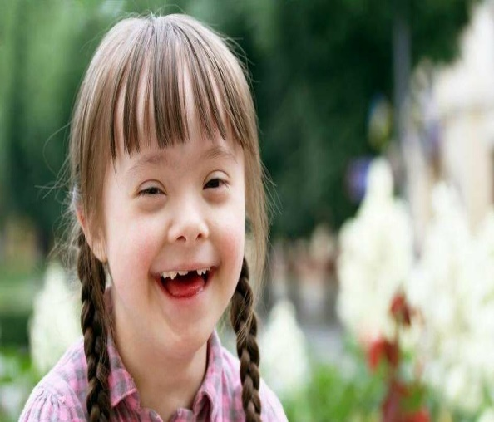El primer video nos muestra a una persona con sindrome de down y las implicaciones que esto tiene se puede observar que la niña es una persona capaz, que lleva a cabo las actividades como cualquier otro niño, hay ocasiones en que por la ignorancia o no informarnos como deberiamos creemos que personas con estas barreras de aprendizaje no aprenden tan facil como el resto,sin embargo este video desmiente todas esas creencias, la niña es una persona alegre y entusiasta, tambien podemos ver que el trato cordial de la maestra la motiva para asistir a sus clases, es ahí donde identificamos el rol del docente y como su profesionalismo y el amor por lo que se hace tiene un gran impacto en sus alumnos, cuando este evita hacer distinciones entre ellos, los alumnos entienden que esta barrera no tiene por que influir en el trato de su compañera.
2. Es importante como docente reconocer que es la diversidad y aceptarla dentro de nuestro salon de clase, se quieren lograr aulas variadas y que todos los alumnos aprendan en colaboracion apoyandose los unos a los otros, asimismo es importante crear un clima donde existan los valores y sobretodo el respeto, nos encontramos tambien con tres agentes que buscan la inclusiòn dentro de las escuelas.

* La administraciòn
* Los maestros
* El nivel del centro educativo.

1. La diversidas consiste en lo diferente y lo variado, esta es muy importante para que la sociedad avance y que exista un respeto en cualquier lugar. Cuando se imparte desde pequeños a futuro los niños comprenden que no hay nada de malo en ser diferentes si no todo lo contrario se puede aprender de aquellos que son distintos a nosotros.